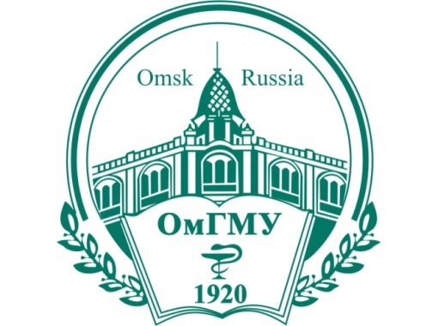

федеральное государственное бюджетное образовательное учреждение высшего образования
«Омский государственный медицинский университет»
Министерства здравоохранения Российской Федерации

Приглашает на встречу с представителями медико-профилактического факультета, на которой Вы сможете задать все волнующие Вас вопросы и получить на них ответы.

Информация о мероприятии в группе «Абитуриент ОмГМУ»

Телефон Центра довузовской подготовки
и профориентации ОмГМУ 23-15-69.

Наш официальный сайт: www.omsk-osma.ru

